COVID-19 學生防疫單
(當同學確診 COVID-19，學校通知密切接觸者建議居家配合疫調用)
親愛的家長及同學，您好：
最近 COVID-19 疫情逐漸升溫下，為了防堵疫情於校園中擴散，學校依教育部修訂「高級中等以下學校及幼兒園因應嚴重特殊傳染性肺炎防疫管理指引」，落實各項防疫措施來降低病毒的傳播。此外，為因應倘學校有同學確診，學校需即時通知學生暫停實體課程採線上教學，並建議居家配合衛生單位的疫情調查，爰敬請協助填寫相關聯繫資料，期親師生攜手合作為校園防疫共同努力。
如果有任何需要或問題，也歡迎您跟我們聯繫，一同關心孩子在成長過程的身心健康與發展，學務處連絡電話：03-5381820分機 803。

COVID-19 學生防疫單
基本資料 | 參考資源
學生姓名： 班級： 年 班  出生年月日： 年 月 日  國籍： 身分證號/居留證號： 班  居住地址： 班  學生自有手機： 班  法定代理人姓名： 班  法定代理人電話/手機： ／ 班  預定陪同 12 歲以下學生之照顧者：  說明：請填寫至少一位陪同照顧者。  預定居隔地址：  縣/市 鄉/鎮/區 路/街 號 樓  ※ 您所填寫的資料均僅限用於疫情調查。學校會依個人資料保護法規定，妥慎保管。提醒切勿洩漏個人資料給無法確認身分之不明人士，如有相關疑問，請洽各地方政府衛生局 。 | 衛生福利部公告：  「居家隔離及居家檢疫對象應遵守及注意事項」  「自主健康管理對象應遵守及注意事項」  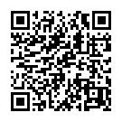  居家隔離及檢疫期間檢測措施說明：  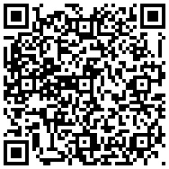  健康益友 APP：  IOS 版： Android 版：  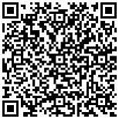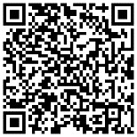  其他注意事項：  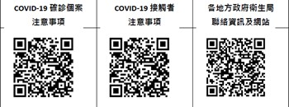
  姓名 | 稱謂 | 出生年月日 | 身分證號(居留證/護照) | 自有手機號碼

